Урок немецкого языка

в 4 классе по теме "Части тела. Лицо"
Форма проведения: Урок-соревнование с использованием элементов проектной технологии.
Цель: обобщить и закрепить ЗУН учащихся в употреблении изученной лексики по теме «Die Körperteile. Das Gesicht» через защиту мини-проектов учащихся «Опишите себя!» и «Опишите других!».
Задачи:
- Развитие ритмико-интонационных, фонетико-произносительных навыков.
- Развитие и совершенствование разговорных знаний, умений, навыков учащихся в употреблении изученных лексических единиц по теме в контекстах «Опишите себя!» и «Опишите других!».
- Развитие творческих способностей учащихся через проектную деятельность.
- Воспитание у учащихся толерантного отношения друг к другу, взаимоконтроля и чувства взаимовыручки.
Оборудование и оснащение урока:
- Ноутбук.
- Презентации.
- Мультимедийный проектор.
- Оформленная доска.
- Задания на карточках для каждой группы
I. Организационный момент
Die Lehrerin: Guten Tag, Kinder! Setzt euch!
Рапорт дежурного.
Die Lehrerin: Wer heute Klassen dienst?
-Wer fehlt heute?
-Welches Datum ist heute?
- Welcher Wochentag ist heute?
-Zält bitte bis 6?
-Nennt bitte die Wochentage?
Целеполагание
Wie heißt unsere Thema? Seht auf die Tafel und sagt!
Richtig! Heute arbeiten wir mit Thema „Die Korperteile. Das Gesicht“ . (Тема нашего урока «Части тела»). Was machen wir heute? Welches Ziel haben wir heute? Wie meint ihr? Heute beschreiben wir einander und arbeiten in Gruppen. Jede Gruppe hat seine Name – „Die Augen“, „Die Ohren“ und „Der Mund“.
II. Фонетическая разминка
Beginnen wir mit Phonetische Aufgabe. Der Reim „Das Gesicht“ (слайд № 3)
Punkt, Punkt, Komma, Strich-
Fertig nun wir das Gesicht.
III. Речевая зарядка
Wiederholen wir die Wörter. Sprech nach (слайд № 4).
IV. Развитие и совершенствование разговорных ЗУН учащихся в контексте проекта «Опишите себя!»
Задания для выполнения данной части проекта
1) Schreibt die Körperteile in die Bilder. Укажите части тела на картинке. Командам раздаются рабочие листы с заданиями, засекается время. Учащиеся выполняют задания на правильность и скорость.
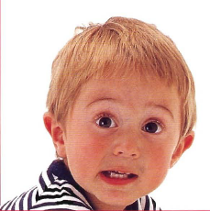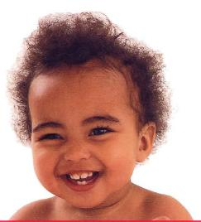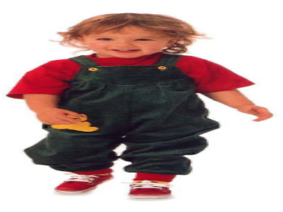
2) Schreibt die Wörter in Plural. Напишите данные существительные во множественном числе. Командам выдаются рабочие листы с лексикой по теме «Die Körperteile». Задание выполняется на правильность и скорость.
der Mund-die…
das Ohr-die…
die Nase-die…
das Auge-die…
der Kopf-die…
das Gesicht-die...
3) Опишите себя! Beschreibt euch selbst!
Каждой команде нужно описать одноклассника или одноклассницу. Команда соперников должна отгадать, т.е. назвать имя одноклассника или одноклассницы. Каждой команде раздаются рабочие листы с речевыми клише: (Приложение 1)
а) Das ist unser Mitschüler.
Seine Augen sind grün/blau/grau/braun.
Seine Haare sind schwarz/blind/braun/lang/kurz.
Seine Nase ist lang/kurz.
Wer ist das?
б) Das ist unsere Mitschülerin.
Ihre Augen sind grün/blau/grau/braun.
Ihre Haare sind lang/kurz/blond/schwarz/braun.
Ihre Nase ist lang/kurz.
Wer ist das?
V.Физминутка (слайд )
1,2,3,4 – alle, alle turnen wir.
Mit dem Handchen klapp,klapp,klapp.
Mit dem Füßen trapp,trapp,trapp.
Mit den Finger tick,tick,tick.
Mit dem Kopfe nick,nick,nick.
VI. Проектная деятельность учащихся в контексте «Опишите других!»
Jetzt spielen wir Spiel „Die Detektive“. Ihr musst malen. Командам раздается описание человека, по которому они должны нарисовать портрет человека (Приложение 2). Каждая команда выбирает человека, который будет представлять их команду.
VIII. Домашнее задание.
«3» - р.т. с. 46 упр.1
«4» - р.т. с.46 упр.1,2
«5» - р.т. 46 упр. 1,2,3,
IX. Итоги урока. Рефлексия
За групповую работу дети получают жетоны по баллам. В конце урока суммируются баллы, и определяется победитель. Дети получают оценочные листы, в которых отмечают свое настроение и работу на уроке.
Ich danke ihnen für die gute Zusammenarbeit. Die Stunde ist zu Ende. Auf Wiedersehen.
Приложение 1
а) Das ist unser Mitschüler.
Seine Augen sind grün/blau/grau/braun.
Seine Haare sind schwarz/blind/braun/lang/kurz.
Seine Nase ist lang/kurz.
Wer ist das?
б) Das ist unsere Mitschülerin.
Ihre Augen sind grün/blau/grau/braun.
Ihre Haare sind lang/kurz/blond/schwarz/braun.Ihre Nase ist lang/kurz.
Wer ist das?
Приложение 2
Das ist eine Frau. Ihre Haare sind lang und braun. Ihre Augen sind grün. Ihre Ohren sind klein. Die Nase ist klein, aber lang. Der Mund ist klein und rot.
Das ist ein Junge. Sein Haare sind blond und kurz. Seine Augen sind klein und blau. Seine Ohren sind groß. Die Nase ist klein. Der Mund ist groß.
Das ist ein Mann. Sein Haare sind kurz und schwarz. Seine Augen sind groß und schwarz. Seine Ohren sind groß. Die Nase ist groß. Der Mund ist klein.



